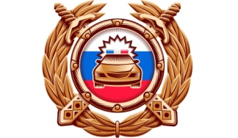
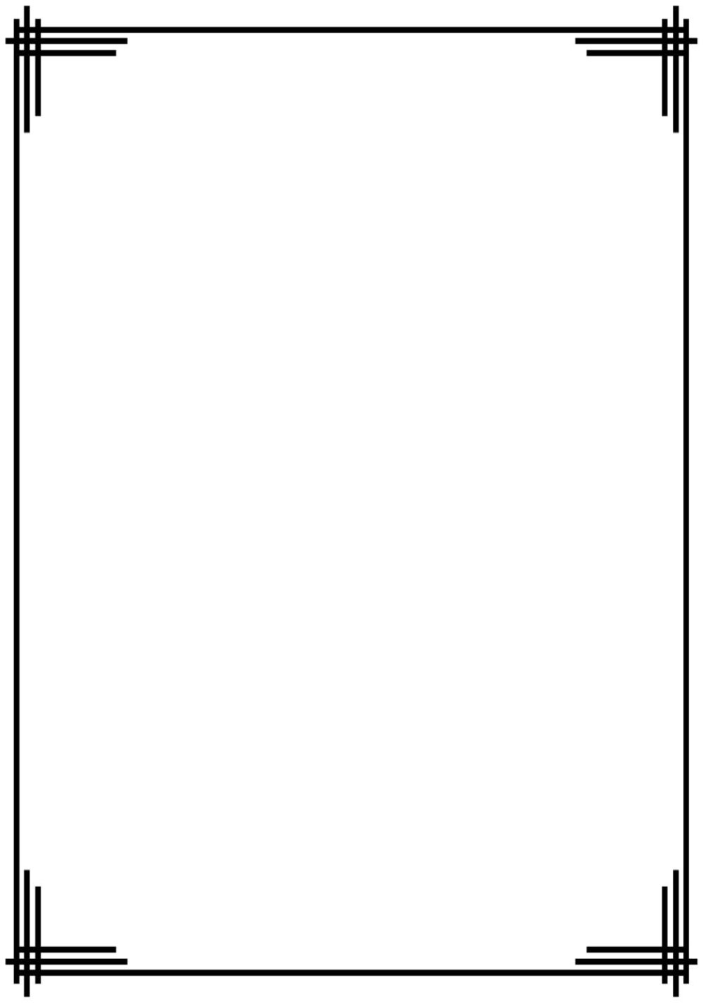

Госавтоинспекция напоминает об ответственности за управление транспортными средствами несовершеннолетними

Родители, приобретая своим детям, не имеющим водительских прав, мопеды и мотоциклы (скутеры), предоставляя возможность прокатиться на машине, потренироваться основам вождения, поощряя за отличную учебу, просто чтобы не мешали делам взрослых, сознательно толкают их на нарушение ПДД, тем самым провоцируют совершение ДТП, в том числе с тяжкими последствиями.
Необходимо отметить, что помимо ответственности несовершеннолетних, совершивших правонарушение, возможно и наступление административной ответственности их родителей за неисполнение или ненадлежащее исполнение обязанностей по содержанию, воспитанию, защите прав и интересов несовершеннолетних (ст. 5.35 КоАП РФ) в виде предупреждения либо штрафа в размере до пятисот рублей (правонарушение рассматривает комиссия по делам несовершеннолетних).
За передачу управления ТС лицу, не имеющему права управления родители могут быть привлечены по ч.3 ст. 12.7 КоАП РФ (штраф 30000 руб). За передачу управления несовершеннолетнему, находящемуся в состоянии опьянения родители могут быть привлечены по ч.2 ст. 12.8 КоАП РФ (штраф 30000 руб., либо лишение права управления сроком от 1,5 до 2 лет, рассматривается судом).
В основной массе несовершеннолетние, особенно в летнее время, управляют мототехникой, чем провоцируют жалобы населения. Именно в это время, нарядами ДПС задерживаются несовершеннолетние нарушители.
Несовершеннолетний, достигший возраста 16-ти лет может быть привлечен за все нарушения ПДД, включая управление ТС в состоянии опьянения - ч. 1 ст.12.8 КоАП РФ (штраф 30000 руб, рассматривает комиссия по делам несовершеннолетних), управление ТС, не имея водительского удостоверения - ч. 1 ст. 12.7 КоАП РФ (штраф о 5 до 15 тысяч руб., рассматривает комиссия по делам несовершеннолетних).

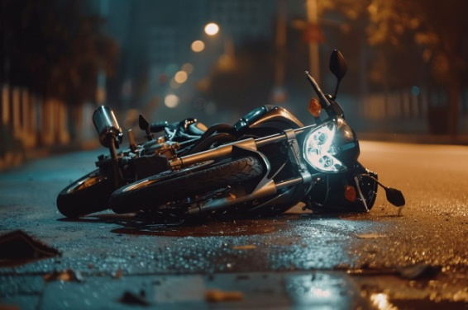


Госавтоинспекция напоминает об ответственности несовершеннолетних и их родителей за нарушения Правил дорожного движения
Родители, приобретая своим детям, не имеющим водительских прав, мопеды и мотоциклы (скутеры), предоставляя возможность прокатиться на машине, потренироваться основам вождения, поощряя за отличную учебу, просто чтобы не мешали делам взрослых, сознательно толкают их на нарушение ПДД, тем самым провоцируют совершение ДТП, в том числе с тяжкими последствиями.
Управлять скутером и мопедом имеют право лица, достигшие 16 лет, получившие водительское удостоверение. Езда на мотоцикле или автомобиле также требует наличия водительского удостоверения, управлять ими разрешено по достижении 18-летнего возраста.
За управление транспортным средством водителем, не имеющим права на управление транспортными средствами, предусмотрена административная ответственность по ч.1 ст.12.7 КоАП РФ, наказание в виде штрафа в размере от 5 000 руб. до 15 000 руб.
К ответственности также будет привлечен тот, кто разрешил ребенку сесть за руль. Так, передача управления транспортным средством лицу, заведомо не имеющему права управления транспортным средством, влечет административную ответственность по ч.3 ст.12.7 КоАП РФ, штраф за которое составляет 30 000 руб.
Любой вред в результате дорожно-транспортного происшествия подлежит возмещению. Поэтому не следует забывать об ответственности за причинение вреда здоровью или имуществу. Причинение легкого или средней тяжести вреда здоровью влечет административную ответственность по ч.1,2 ст.12.24 КоАП РФ с назначением наказания в виде штрафа от 2500 руб. до 5000 руб. либо от 10000 руб. до 25000 руб. соответственно.
Причинение тяжкого вреда здоровью или смерти в результате нарушений правил дорожного движения влечет уже уголовную ответственность по ст.264 УК РФ с назначением наказания в виде лишения свободы до 15 лет. Уголовной ответственности за нарушение правил дорожного движения подлежат подростки с 16 лет.
Законом предусмотрено полное возмещение имущественного вреда, причиненного в результате дорожно-транспортного происшествия. В случае совершения преступления, компенсации также подлежит моральный вред.
Родителям и законным представителям несовершеннолетних необходимо помнить, что за вред, причиненный несовершеннолетним, не достигшим 14 лет, отвечают его родители или опекуны. Кроме того, родители (законные представители) несовершеннолетних подлежат привлечению к административной ответственности по статье 5.35 КоАП РФ за неисполнение родителями или иными законными представителями несовершеннолетних обязанностей по содержанию и воспитанию несовершеннолетних. Уважаемые родители! Помните, что любое транспортное средство является источником повышенного риска.
Покупая своему ребенку мотоцикл либо разрешая управлять транспортным средством, в первую очередь, следует задуматься о безопасности жизни и его здоровья, а также безопасности других участников дорожного движения.

